Laboratoire: Architecture de l'ordinateur
- Introduction
Vous utilisez des ordinateurs quasiment tous les jours, mais savez-vous comment ils fonctionnent? C'est-ce que nous allons essayer de comprendre pendant ce laboratoire.
- Entrées et sorties
Parmi toutes les machines inventées par l'homme, l'ordinateur est celle qui se rapproche le plus de concept anthropologique suivant:
Organes d'entrée -> organe de traitement de l'information -> organes de sortie
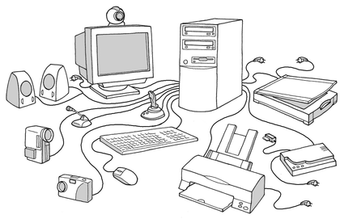
Nous pouvons connecter différents périphériques d'entrée et de sortie à un ordinateur. En voici quelques-uns.
Source: https://www.assistancescolaire.com/
Complétez le tableau ci-dessous avec les différents périphériques possibles.
 | Chez l'homme | Ordinateur
Organes d'entrée | Les cinq sens:  - Toucher  - Vue  - Ouïe  - Odorat  - Goût | Clavier, écran tactile, micro, scanner, appareil photo, caméra, souris, joystick, webcam, lecteur cd/DVD, disque-dur externe, clé USB.
Organe de traitement de l'information | Le cerveau | Processeur et mémoire
Organes de sortie | Les muscles | Imprimante, écran, haut-parleurs, graveur CD/DVD, disque-dur externe, clé USB
- Les différents composants d'ordinateur
  - Description
Voici les différents composants que contient un ordinateur.
Recherchez une description et le rôle des composants ci-dessous.
Nom, description et rôle
Carte mère:
Circuit imprimé permettant l'interconnexion de tous les composants d'un ordinateur. On y fixe tous les éléments nécessaires au fonctionnement d'un ordinateur.
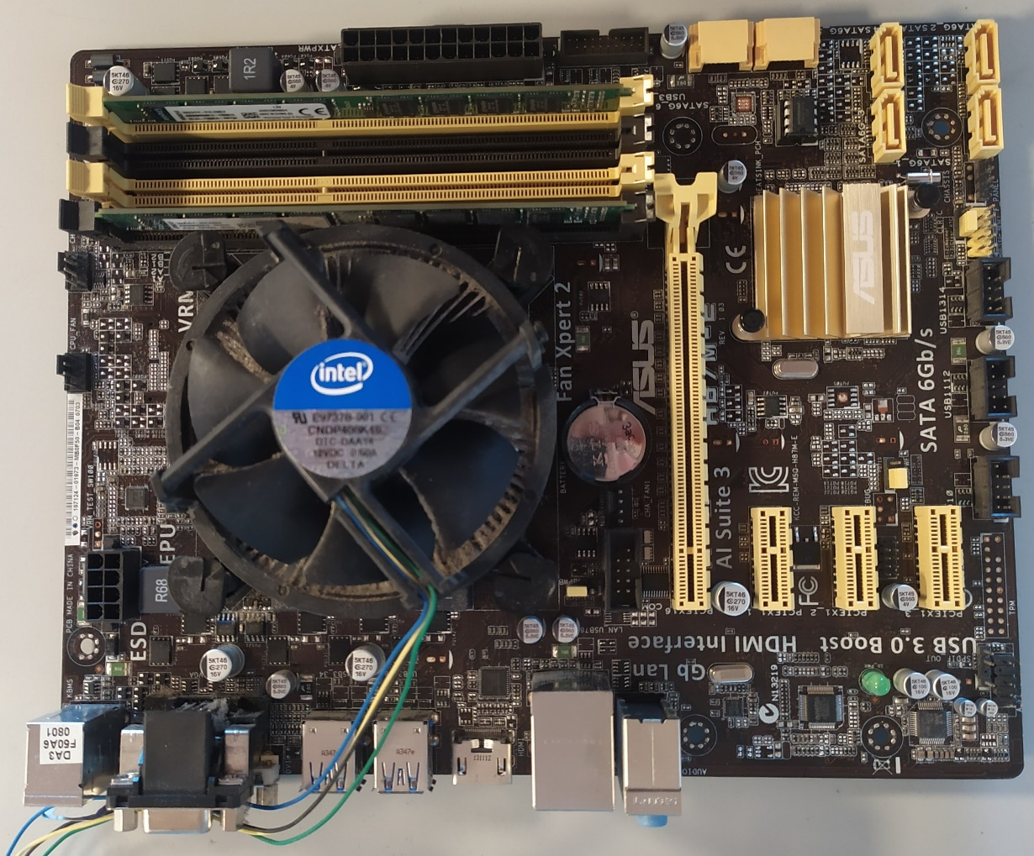

CPU ou processeur:
Cerveau de l'ordinateur. Fait tous les calculs. Il chauffe beaucoup et doit donc être refroidit par un radiateur ou dissipateur et un/des ventilateur(s).
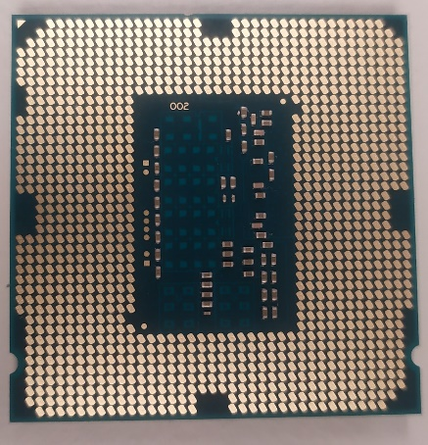

Socket:
Emplacement pour accueillir le processeur. Il fait le lien entre le processeur et la carte mère.

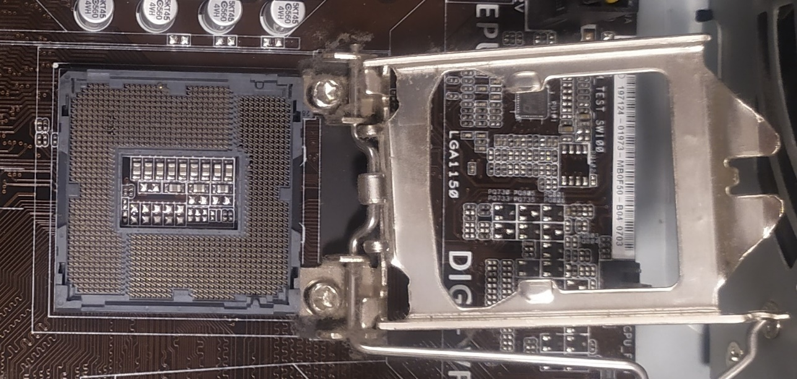

Disque dur:
Mémoire de masse de l'ordinateur. On y stocke les données qu'on enregistre et qu'on veut garder. HDD -> mécanique (plus fragile). SSD -> mémoire flash (moins fragile, plus rapide, mais plus cher)

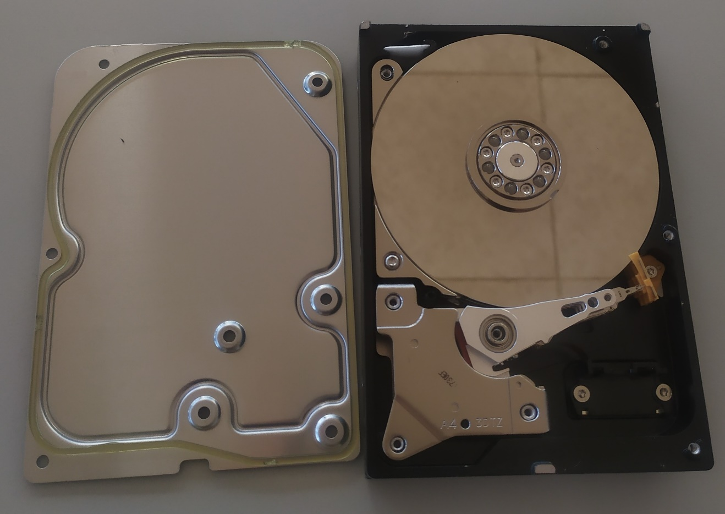

Mémoire RAM:
Mémoire vive, c'est la mémoire principale du système. Elle stocke de manière temporaire les données. La mémoire est volatile, elle disparait quand on éteint l'ordinateur.

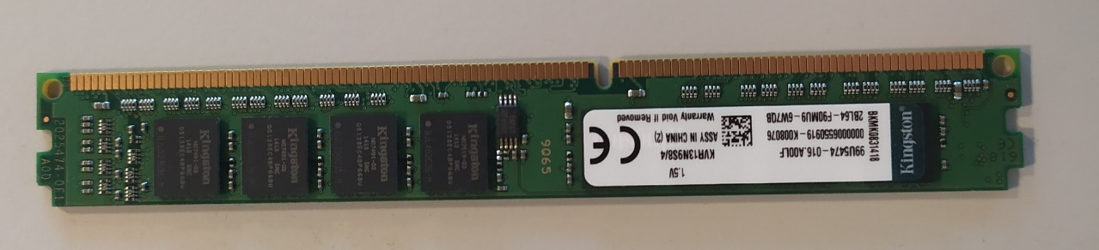

Ports PCI:
permettent d'accueillir des cartes d'extension permettant d'ajouter des fonctionnalités à l'ordinateur: carte son, carte graphique, carte réseau, ….
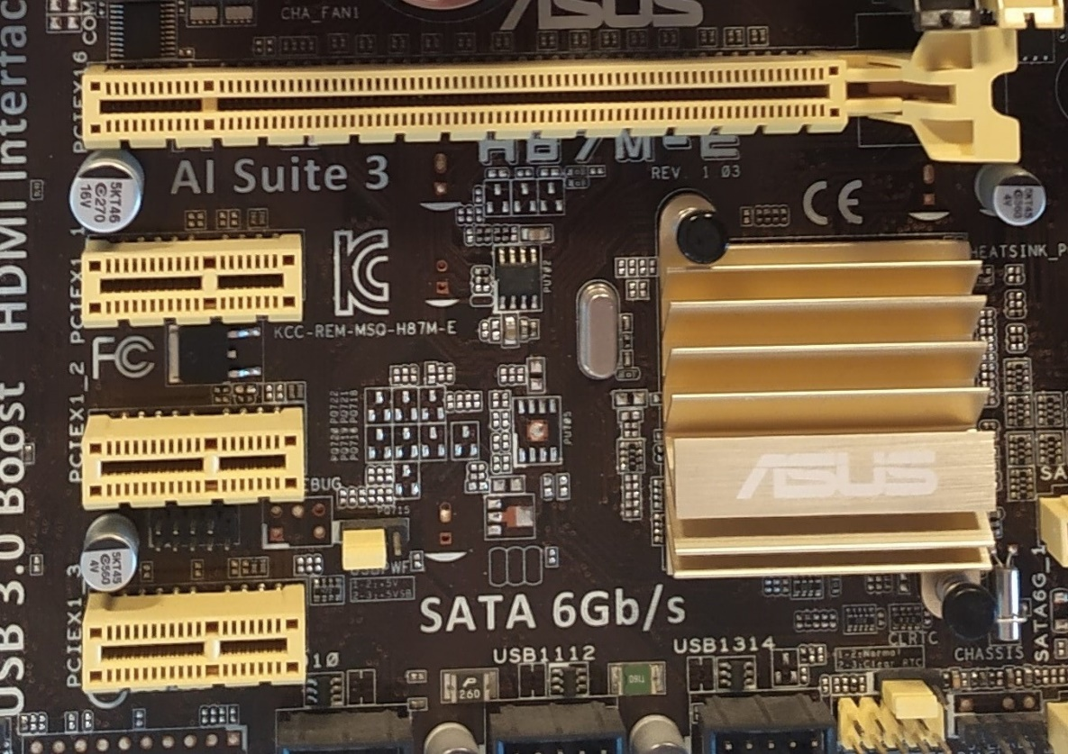

Bios:
Le Bios est une puce qui contient les informations nécessaires au démarrage de l'ordinateur. Au démarrage de l'ordinateur, il vérifie que tous les composants nécessaires sont présents (processeur, RAM, disque dur, …).

Batterie: La pile alimente le bios et permet de garder l'heure et la date.

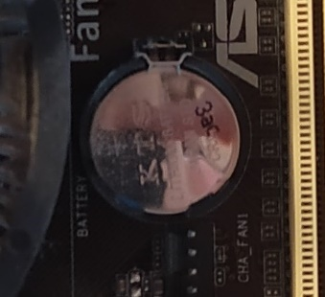

Différents lecteurs/graveurs:
Les différents lecteurs/graveurs permettent de lire (et graver) des CD, DVD, mais aussi de lire différentes cartes mémoires, car chaque fabriquant avait la sienne. Actuellement les cartes mémoires les plus fréquentes sont les SD ou microSD.

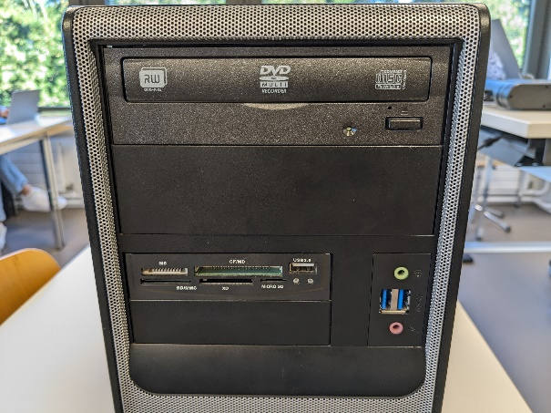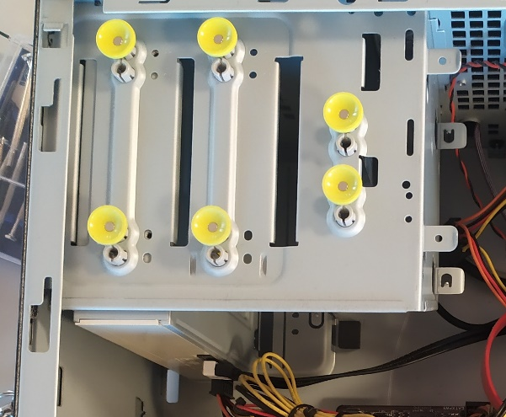

Radiateur ou dissipateur:
Il est composé d'un métal très conducteur comme le cuivre ou l'aluminium. Fixé sur l'élément à refroidir, il permet d'évacuer la chaleur d'un composant qui chauffe beaucoup. Pour améliorer l'efficacité, on ajoute une pâte thermique entre le composant et le dissipateur (elle élimine l'air entre les deux éléments qui est un isolant).

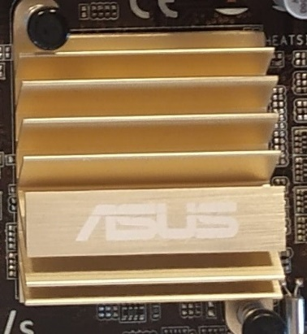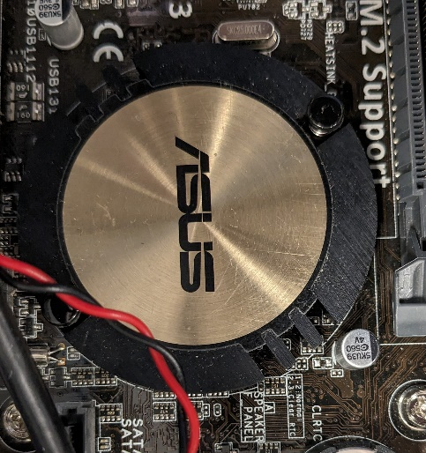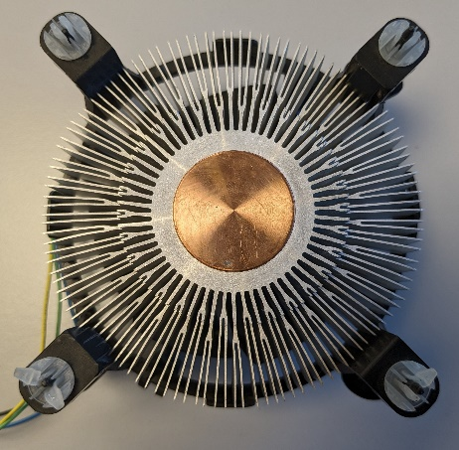

Ventilateur:
permet de refroidir l'intérieur de l'ordinateur en faisant circuler l'air. Il y en a en général 2: un dans le bloc d'alimentation et un autre sur le processeur.
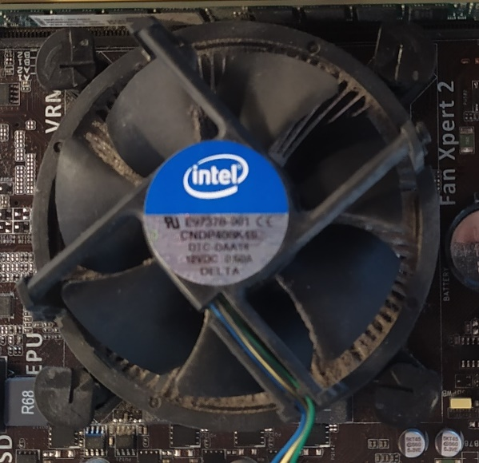

Alimentation:
fournit le courant électrique nécessaire aux différents composants de l'ordinateur. Il comprend un ventilateur et un fusible pour protéger l'ordinateur des surchauffes et des surtensions.

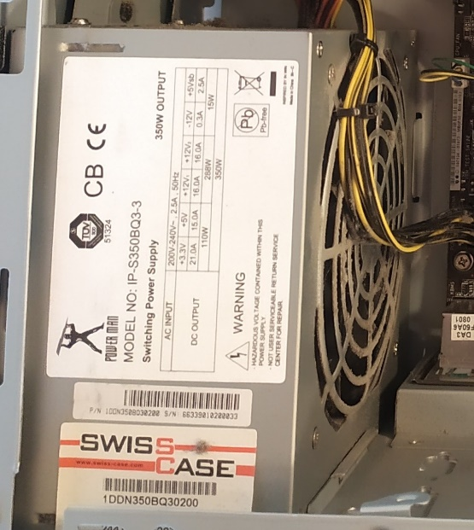

À partir de là, travail en groupe:
Comparez les parties 2 et 3.1.
  - Emplacement
Nous allons maintenant regarder à l'intérieur d'un ordinateur. Ne jamais forcer et en cas de doute demander de l'aide.
- Ouvrez l'ordinateur et prenez une photo de l'ensemble. (Cela vous permettra notamment de vérifier à la fin que vous avez tout remis à sa place.)
- Recherchez les différents composants, prenez une photo et ajoutez-là à votre document.
- Ajoutez la photo prise en a) et nommez les différentes parties avec des flèches. (Dans Word: Insertion/Formes)
Lecteurs/graveurs
Disque dur

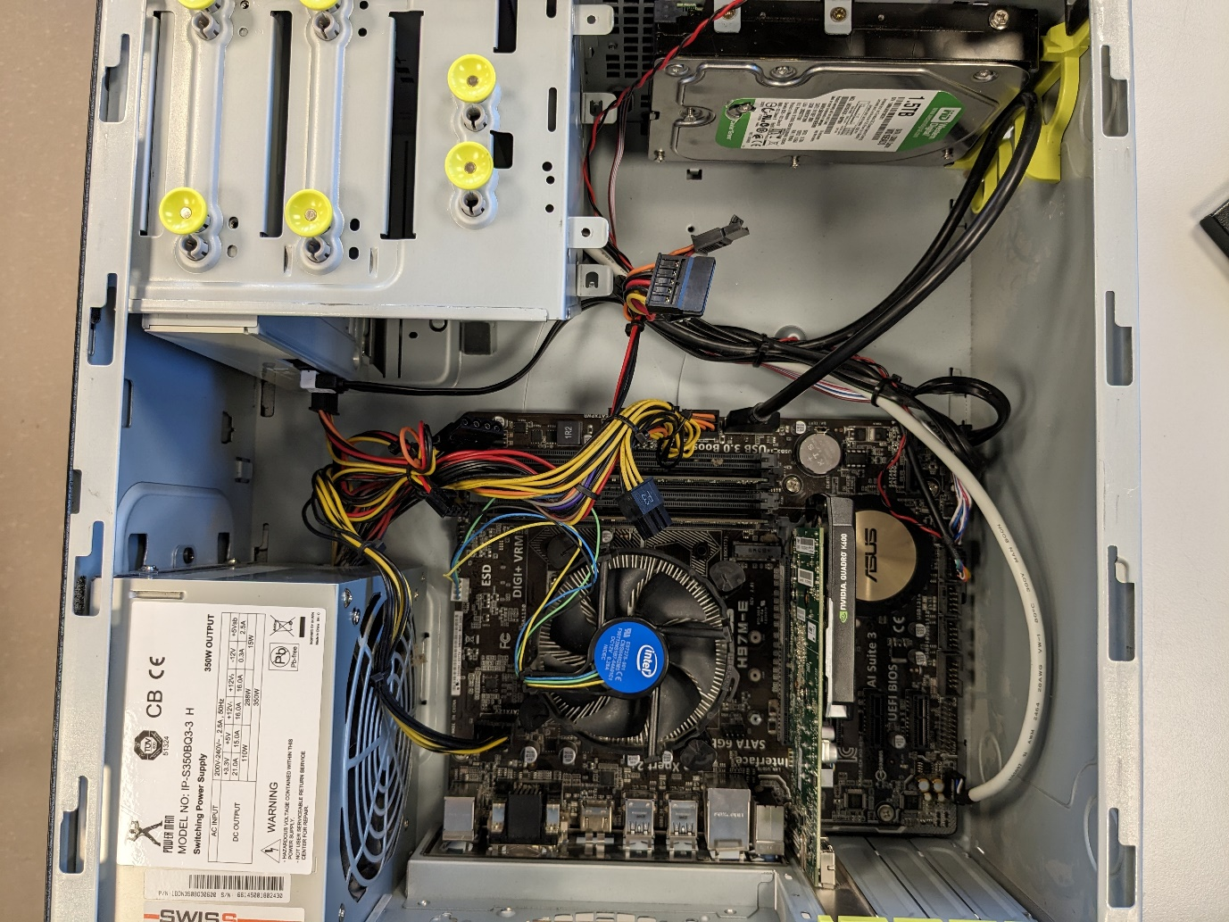
Batterie (bios)
Alimentation
Carte mère
Dissipateur ou
radiateur
RAM
Ventilateur (socket/processeur)

  - Branchements
Pour brancher les différents périphériques, nous utilisons différents connecteurs. En regardant l'arrière de l'ordinateur, vous verrez qu'il y en a beaucoup de différents. Actuellement, la plupart ont été remplacé par l'USB.
- Combien avez-vous de connecteurs sur votre ordinateur portable?
- Recherchez une image sur le Web de chacun des différents connecteurs qu'il est utile de connaître et ajouter l'image au tableau ci-dessous:
USB Type-A:  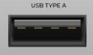 | USB Micro-B:  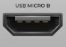
USB C:  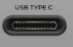 | HDMI:  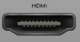
Câble réseau:  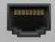 | Pour casque ou haut-parleur:  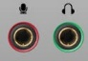

- Questions
- Pourquoi y a-t-il un dissipateur thermique et un ventilateur au-dessus du processeur?
Le processeur est le cerveau de l'ordinateur et il chauffe beaucoup. Il est nécessaire de le refroidir, sinon les parties qui le compose pourrait fondre et/ou se détériorer à cause de la chaleur.
- À quoi sert une carte graphique? Où la place-t-on dans l'ordinateur?
La carte graphique s'occupe du rendu de l'image sur l'écran et d'autres périphériques (ex: TV, beamer, …). Actuellement la plupart des ordinateurs ont déjà une carte graphique intégrée, mais si tu souhaites faire des jeux vidéo avec beaucoup de 3D, l'ajout d'une carte graphique améliorera nettement la fluidité et la qualité de l'image. Elle se fixe sur le grand port PCI.
- Pourquoi le BIOS a-t-il besoin de la batterie (ou pile)?
Pour garder l'heure et la date à jour.
- Que se passe-t-il si j'enlève une barrette de mémoire RAM?
Mon ordinateur deviendra plus lent, car les logiciels auront moins de mémoire à disposition pour fonctionner.
- Citez les supports qu'il existe pour sauvegarder des données.
Disque dur, disque dur externe, carte SD, carte MicroSD, clé USB, (CD, DVD, Blu-ray), cloud (stockage en ligne)

